- 220 лет С.Т. Аксакову. – Оренбург: Печатный дом «Димур», 2011. – 240с.

- Аксаков С.Т. Аленький цветочек. - Оренбург: Печатный дом «Димур», 2011.

- Аксаков С.Т. Записки об уженье рыбы. - Оренбург: Печатный дом «Димур», 2011. – 156 с.:ил.

- Аксаков С.Т. Записки ружейного охотника Оренбургской губернии. - Оренбург: Печатный дом «Димур», 2011. – 252 с.

- Бурматов В.Д. Ультиматум. – Оренбург: ООО «Оренбургский печатный двор», 2011. – 396 с.

- Гостиный двор. Альманах. №39 / отв. ред. Н.Ю. Кожевникова. – Оренбург: Урал Печать Сервис, 2012.- 368 с.

- Золотые звезды Оренбуржья: библиографический справочник / авт. – сост. Е. Урбанович. – Оренбург: Оренб. лит. агенство, 2010. – 352 с.

- Матвиевская, Г.П. Жизнь и деятельность П.И. Рычкова в 4 т. – Оренбург: Оренб. кн. изд., 2011. – 584 с.

- Материалы по историко-статистическому описанию Оренбургского казачьего войска. – Репринтное издание. – Оренбург: Печатный дом «Димур», 2012. – 164 с.

- Октябрьский район Оренбургской области: краеведческий атлас/ под ред. А.А. Чибилева. – Оренбург, 2010. – 48 с.

- Оренбургские крылья Родины. – Оренбург: Печатный дом «Димур», 2011. – 620 с.

- Созидать с любовью. - Оренбург: Печатный дом «Димур», 2011. – 192 с.:ил.

- Сорокина С.Е. Певец земли оренбургской. – Оренбург, НУК «Оренбургское литературное агентство», 2011. – 144 с.

- Топография Оренбургская П.И.Рычкова. Научное издание в 2 т. под ред. А.А. Чибилева. – Оренбург: Институт степи УрО РАН, 2010.

- Топография Оренбургская, то есть обстоятельное описание Оренбургской губернии, сочиненное коллежским советником и Императорской академии наук корреспондентом Петром Рычковым/ Научно-популярное издание под ред. С.В. Богданова. – Оренбург, Печатный дом «Димур», 2012. – 432 с., ил.

- Трубенок А.Б. Пойма. Стихотворения. – Калуга: Золотая аллея, 2011. – 144 с.

- Ты помнишь, как курсант Гагарин по нашим улицам ходил…: книга-альбом / авт.-сост. В.С. Рябов, В.В. Шабрин. – Оренбург: Димур, 2011.

- Удивительный Самсон. Рассказано им самим… и не только. Перевод с англ. Р.А. Галимова. – Оренбург: Оренбургское книжное издательство, 2010. – 304 с.

- Уханов И.С. Оренбургский марафон Рычкова. Историческое повествование об «оренбургском Колумбе». – М.: Голос-Пресс, 2010. – 352 с.

- Федоров П.И. Синий Шихан. – Оренбург: Печатный дом «Димур», 2012. – 348 с.

- Федорова О. Так вяжут платки в Оренбурге. - Оренбург: Печатный дом «Димур», 2010. – 144 с.:ил.

- Филлипов А. Аномальная зона. - Оренбург: Печатный дом «Димур», 2011

- Черномырдин, В.С. Время Выбрало нас: мемуары. – М.: Худож. лит., 2011. – 252 с.

- Чиненков, А.В. Звездный путь Василия Чердинцева. Молодые годы героя – Оренбург: Орлит-А, 2011. – 352 с.

- Ялфимов А. Предания. Рассказы. Байки. Из жизни яицких-уральских казаков. – Уральск, 2010. – 288 с.

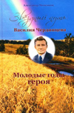
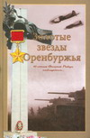
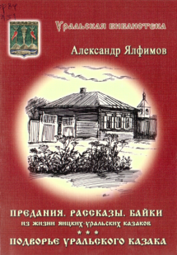
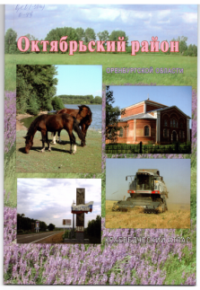
- 13. 50 лет космической эры: Человек, Земля, Вселенная: материалы межрегиональной научно-практической конференции. – Оренбург, 2011. – 336 с.
